Je respecte les règles de l’école :
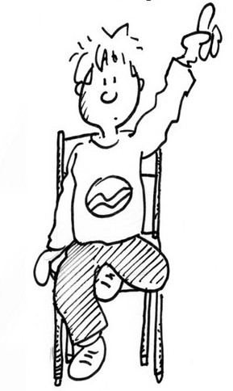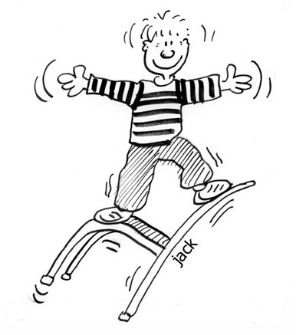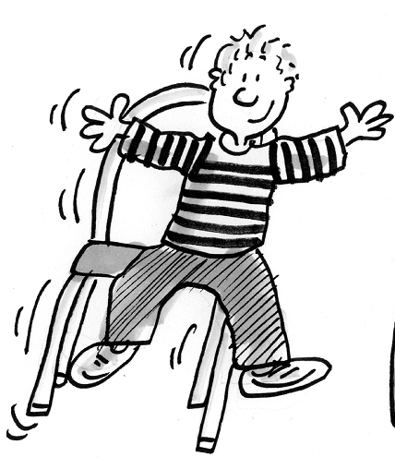 | 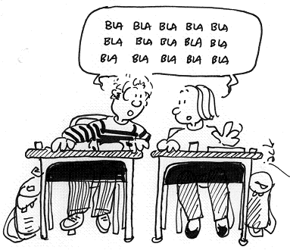 | 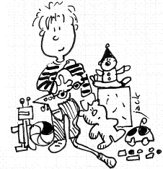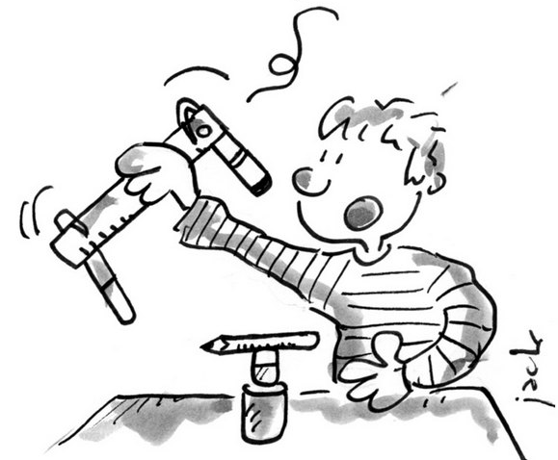
1. Je dois être assis correctement. | 2. Je dois éviter les bavardages et chuchoter. | 3. Je dois travailler et ne pas jouer ou apporter des jouets en classe.
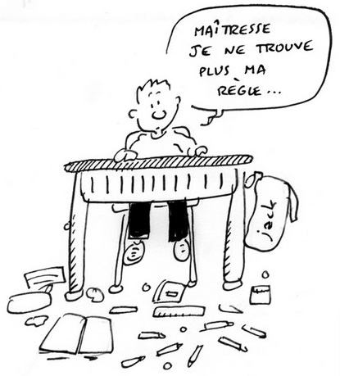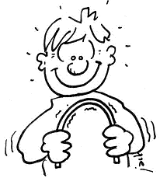 | 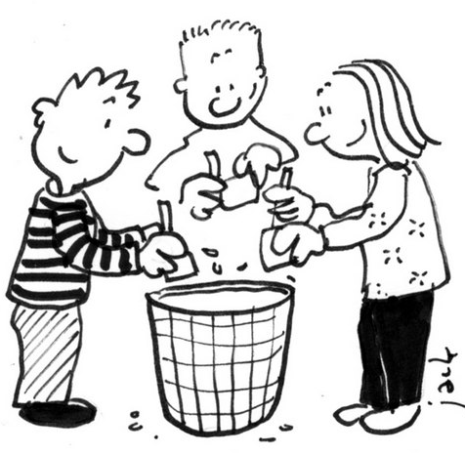 | 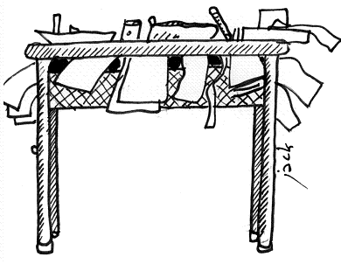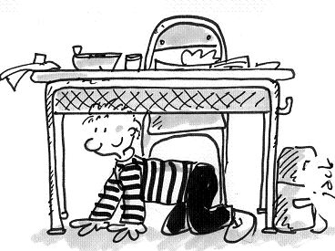
4. Je dois avoir tout mon matériel en bon état et en prendre soin. | 5. Je dois mettre les papiers et les copeaux de taille-crayon à la poubelle. | 6. Je dois ranger ma case chaque soir et ne pas vivre par terre.
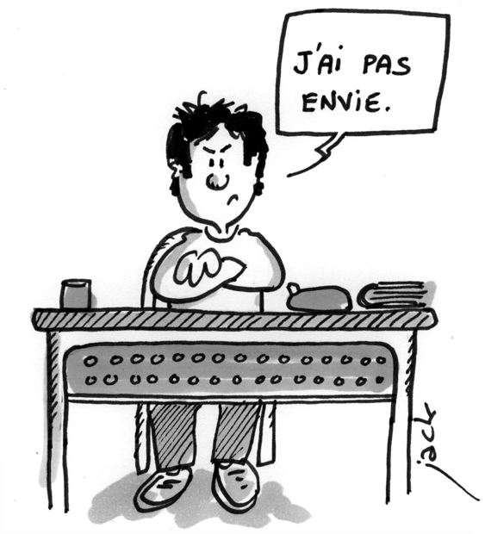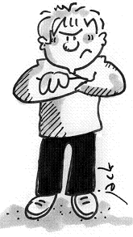 | 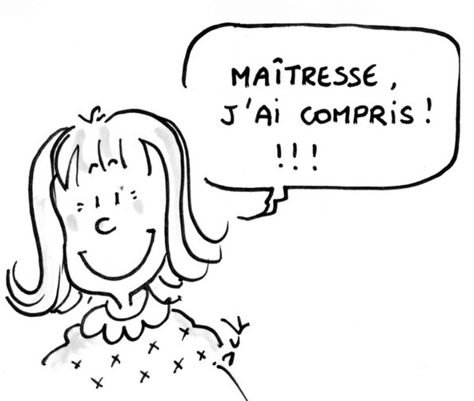 | 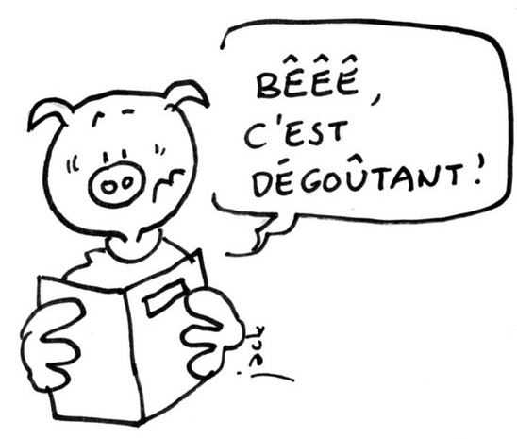
7. Je dois avoir envie d’apprendre et ne pas bouder. | 8. Je dois bien écouter les consignes pour comprendre. | 9. Je dois soigner mes fiches et mes cahiers.
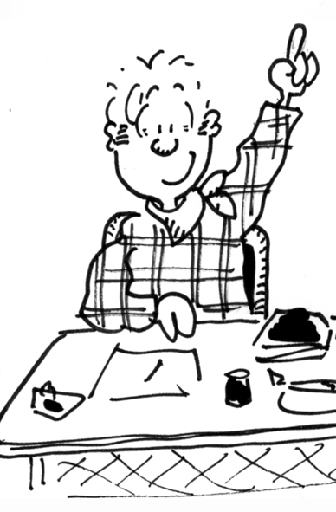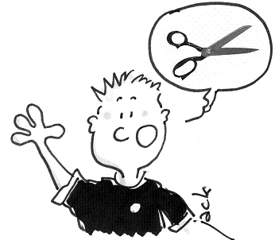 | 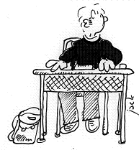 | 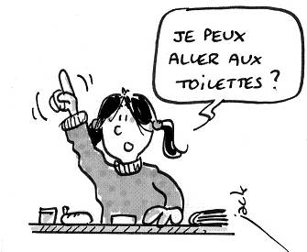
10. Je dois lever le doigt et ne pas couper la parole à mes camarades. | 11. Je dois éviter de me retourner sans arrêt et rester concentré. | 12. Je dois aller aux toilettes à la récré.
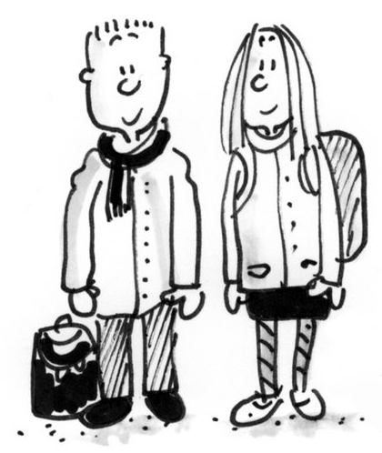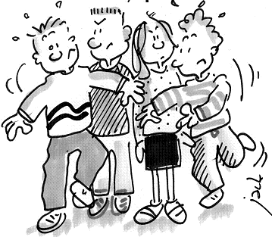 | 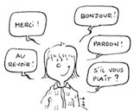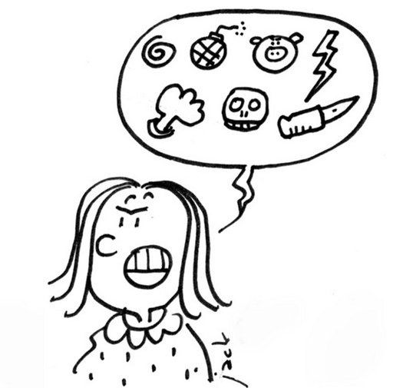 | 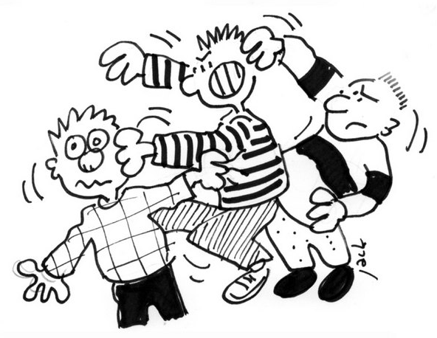
13. Je dois être bien rangé et ne pas bousculer dans les rangs. | 14. Je dois être poli et respectueux envers mes camarades et les adultes. | 15. Je dois avoir un comportement exemplaire et ne pas me bagarrer.
PERMIS DE CONDUITE

Ce permis appartient à : ________________________

Classe de CP chez madame ____________________

L’obtention de mes diplômes

Diplôme rose  (A coller ici) | Diplôme blanc  (A coller ici) | Diplôme jaune  (A coller ici)
Diplôme orange  (A coller ici) | Diplôme vert  (A coller ici) | Diplôme bleu  (A coller ici)

Signature de l’élève : | Signature des parents : | Signature de la maîtresse :

Permis de conduite
Nombre de points restants

Diplôme | Rouge | X 3 (aucun point n’est rachetable)  X 3 |  |  |  |  |  | Pastille rouge
Diplôme | Bleu |  |  |  |  |  |  | Pastille rouge
Diplôme | Vert |  | X 2 |  |  |  |  | Pastille rouge
Diplôme | Orange |  |  | X 2 |  |  |  | Pastille rouge
Diplôme | Jaune |  |  |  | X 1 |  |  | Pastille rouge
Diplôme | Blanc |  |  |  |  | X 1 |  | Pastille rouge
Diplôme | Rose |  |  |  |  |  | X1 | Pastille rouge

Période 3 | Semaine 1 | 20 | 19 | 18 | 17 | 16 | 15 | 14 | 13 | 12 | 11 | 10 | 9 | 8 | 7 | 6 | 5 | 4 | 3 | 2 | 1 | 0
Période 3 | Semaine 2 | 20 | 19 | 18 | 17 | 16 | 15 | 14 | 13 | 12 | 11 | 10 | 9 | 8 | 7 | 6 | 5 | 4 | 3 | 2 | 1 | 0
Période 3 | Semaine 3 | 20 | 19 | 18 | 17 | 16 | 15 | 14 | 13 | 12 | 11 | 10 | 9 | 8 | 7 | 6 | 5 | 4 | 3 | 2 | 1 | 0
Période 3 | Semaine 4 | 20 | 19 | 18 | 17 | 16 | 15 | 14 | 13 | 12 | 11 | 10 | 9 | 8 | 7 | 6 | 5 | 4 | 3 | 2 | 1 | 0
Période 3 | Semaine 5 | 20 | 19 | 18 | 17 | 16 | 15 | 14 | 13 | 12 | 11 | 10 | 9 | 8 | 7 | 6 | 5 | 4 | 3 | 2 | 1 | 0
Période 3 | Semaine 6 | 20 | 19 | 18 | 17 | 16 | 15 | 14 | 13 | 12 | 11 | 10 | 9 | 8 | 7 | 6 | 5 | 4 | 3 | 2 | 1 | 0

Période 4 | Semaine 1 | 20 | 19 | 18 | 17 | 16 | 15 | 14 | 13 | 12 | 11 | 10 | 9 | 8 | 7 | 6 | 5 | 4 | 3 | 2 | 1 | 0
Période 4 | Semaine 2 | 20 | 19 | 18 | 17 | 16 | 15 | 14 | 13 | 12 | 11 | 10 | 9 | 8 | 7 | 6 | 5 | 4 | 3 | 2 | 1 | 0
Période 4 | Semaine 3 | 20 | 19 | 18 | 17 | 16 | 15 | 14 | 13 | 12 | 11 | 10 | 9 | 8 | 7 | 6 | 5 | 4 | 3 | 2 | 1 | 0
Période 4 | Semaine 4 | 20 | 19 | 18 | 17 | 16 | 15 | 14 | 13 | 12 | 11 | 10 | 9 | 8 | 7 | 6 | 5 | 4 | 3 | 2 | 1 | 0
Période 4 | Semaine 5 | 20 | 19 | 18 | 17 | 16 | 15 | 14 | 13 | 12 | 11 | 10 | 9 | 8 | 7 | 6 | 5 | 4 | 3 | 2 | 1 | 0
Période 4 | Semaine 6 | 20 | 19 | 18 | 17 | 16 | 15 | 14 | 13 | 12 | 11 | 10 | 9 | 8 | 7 | 6 | 5 | 4 | 3 | 2 | 1 | 0

Permis de conduite
Nombre de points restants

Diplôme |  | X 3 |  |  |  |  |  | Pastille rouge
Diplôme | Bleu |  |  |  |  |  |  | Pastille rouge
Diplôme | Vert |  | X 2 |  |  |  |  | Pastille rouge
Diplôme | Orange |  |  | X 2 |  |  |  | Pastille rouge
Diplôme | Jaune |  |  |  | X 1 |  |  | Pastille rouge
Diplôme | Blanc |  |  |  |  | X 1 |  | Pastille rouge
Diplôme | Rose |  |  |  |  |  | X1 | Pastille rouge

Période 5 | Semaine 1 | 20 | 19 | 18 | 17 | 16 | 15 | 14 | 13 | 12 | 11 | 10 | 9 | 8 | 7 | 6 | 5 | 4 | 3 | 2 | 1 | 0
Période 5 | Semaine 2 | 20 | 19 | 18 | 17 | 16 | 15 | 14 | 13 | 12 | 11 | 10 | 9 | 8 | 7 | 6 | 5 | 4 | 3 | 2 | 1 | 0
Période 5 | Semaine 3 | 20 | 19 | 18 | 17 | 16 | 15 | 14 | 13 | 12 | 11 | 10 | 9 | 8 | 7 | 6 | 5 | 4 | 3 | 2 | 1 | 0
Période 5 | Semaine 4 | 20 | 19 | 18 | 17 | 16 | 15 | 14 | 13 | 12 | 11 | 10 | 9 | 8 | 7 | 6 | 5 | 4 | 3 | 2 | 1 | 0
Période 5 | Semaine 5 | 20 | 19 | 18 | 17 | 16 | 15 | 14 | 13 | 12 | 11 | 10 | 9 | 8 | 7 | 6 | 5 | 4 | 3 | 2 | 1 | 0
Période 5 | Semaine 6 | 20 | 19 | 18 | 17 | 16 | 15 | 14 | 13 | 12 | 11 | 10 | 9 | 8 | 7 | 6 | 5 | 4 | 3 | 2 | 1 | 0
Période 5 | Semaine 7 | 20 | 19 | 18 | 17 | 16 | 15 | 14 | 13 | 12 | 11 | 10 | 9 | 8 | 7 | 6 | 5 | 4 | 3 | 2 | 1 | 0
Période 5 | Semaine 8 | 20 | 19 | 18 | 17 | 16 | 15 | 14 | 13 | 12 | 11 | 10 | 9 | 8 | 7 | 6 | 5 | 4 | 3 | 2 | 1 | 0
Période 5 | Semaine 9 | 20 | 19 | 18 | 17 | 16 | 15 | 14 | 13 | 12 | 11 | 10 | 9 | 8 | 7 | 6 | 5 | 4 | 3 | 2 | 1 | 0

Prénom : ___________________________ Janvier – février 2014

 |  | Semaine du 27/01 au 31/01 |  |  |  | Semaine du 03/02 au 07/02 |  |  |  | Semaine du 10/02 au 14/02 |  |  |  | Semaine du 17/02 au 21/02
 |  | L 27/01 | M 28/01 | J 30/01 | V 31/01 | L 03/02 | M 04/02 | J 06/02 | V 07/02 | L 10/02 | M 11/02 | J 13/02 | V 14/02 | L 17/02 | M 18/02 | J 20/02 | V 21/02
1
2
3
4
5
6
7
8
9
10
11
12
13
14
15

Je respecte les règles de l’école :
1. Je dois être assis correctement et ne pas me lever inutilement. | 2. Je dois éviter les bavardages et chuchoter. | 3. Je dois travailler et ne pas jouer ou apporter des jouets en classe.
4. Je dois avoir tout mon matériel en bon état, en prendre soin et m’en servir convenablement. | 5. Je dois mettre les papiers et les copeaux de taille-crayon à la poubelle. | 6. Je dois ranger ma case entre chaque activité ainsi que chaque soir et ne pas vivre par terre.
7. Je dois avoir envie d’apprendre et ne pas bouder. | 8. Je dois être attentif et bien écouter les consignes pour comprendre. | 9. Je dois soigner mes fiches et mes cahiers et prendre mon temps pour bien travailler.
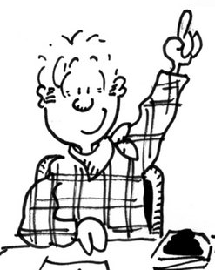
10. Je dois lever le doigt et ne pas couper la parole à mes camarades. | 11. Je dois éviter de me retourner sans arrêt et rester concentré. | 12. Je dois aller aux toilettes à la récré et non pendant les temps de classe.
13. Je dois être bien rangé et avancer calmement. | 14. Je dois être poli et respectueux envers mes camarades et les adultes. | 15. Je dois avoir un comportement exemplaire et ne pas me bagarrer.

Chers parents,  Suite à des actes d’incivilité de plus en plus fréquents et plus graves de la part de certains élèves de la classe, un nouveau rappel des règles de vie à l’école a été fait.  Il est convenu que tout manquement à l’une de ces règles entraînera la copie de la (ou des) règles enfreinte(s) par l’élève (soit pendant le temps de classe si les conditions le permettent : par exemple, lorsqu’un travail est terminé, au lieu d’aller au coin bibliothèque et jeux), soit à la maison en rentrant le soir, soit pendant la récréation, soit pendant une activité ne relevant pas des apprentissages fondamentaux du français ou des mathématiques, c’est-à-dire pendant l’éducation artistique ou le sport).  Je compte sur vous, parents, pour être partenaires de l’école et veiller à ce que votre enfant retrouve son sens du respect vis-à-vis des autres et qu’il adopte un comportement d’ « élève exemplaire » à l’école.  Votre enfant a reçu un calendrier sur lequel figurent les principales règles à respecter. Je cocherai au fur et à mesure de la journée les cases qui correspondront aux règles à copier. J'indiquerai également le nombre de fois qu’il a fallu reprendre l’enfant à propos de cette (ou ces) règle(s) pour que vous ayez une idée plus précise des comportements gênants de votre enfant.  J’espère ainsi rétablir rapidement l’ordre qui régnait au début d’année dans notre classe.  Je vous remercie de votre compréhension et de votre collaboration.  La maîtresse.  Signature des parents ou responsables légaux : | Chers parents,  Suite à des actes d’incivilité de plus en plus fréquents et plus graves de la part de certains élèves de la classe, un nouveau rappel des règles de vie à l’école a été fait.  Il est convenu que tout manquement à l’une de ces règles entraînera la copie de la (ou des) règles enfreinte(s) par l’élève (soit pendant le temps de classe si les conditions le permettent : par exemple, lorsqu’un travail est terminé, au lieu d’aller au coin bibliothèque et jeux), soit à la maison en rentrant le soir, soit pendant la récréation, soit pendant une activité ne relevant pas des apprentissages fondamentaux du français ou des mathématiques, c’est-à-dire pendant l’éducation artistique ou le sport).  Je compte sur vous, parents, pour être partenaires de l’école et veiller à ce que votre enfant retrouve son sens du respect vis-à-vis des autres et qu’il adopte un comportement d’ « élève exemplaire » à l’école.  Votre enfant a reçu un calendrier sur lequel figurent les principales règles à respecter. Je cocherai au fur et à mesure de la journée les cases qui correspondront aux règles à copier. J'indiquerai également le nombre de fois qu’il a fallu reprendre l’enfant à propos de cette (ou ces) règle(s) pour que vous ayez une idée plus précise des comportements gênants de votre enfant.  J’espère ainsi rétablir rapidement l’ordre qui régnait au début d’année dans notre classe.  Je vous remercie de votre compréhension et de votre collaboration.  La maîtresse.  Signature des parents ou responsables légaux :

Chers parents,  Votre enfant n’a pas respecté les règles de vie suivantes : n°_____________________________________.  Il doit les copier pour demain dans son cahier de liaison et faire signer son cahier. Je vous remercie. |  |  |  |  |  |  |  |  |  | Chers parents,  Votre enfant n’a pas respecté les règles de vie suivantes : n°_____________________________________.  Il doit les copier pour demain dans son cahier de liaison et faire signer son cahier. Je vous remercie.
Chers parents,  Votre enfant n’a pas respecté les règles de vie suivantes : n°_____________________________________.  Il doit les copier pour demain dans son cahier de liaison et faire signer son cahier. Je vous remercie. |  |  |  |  |  |  |  |  |  | Chers parents,  Votre enfant n’a pas respecté les règles de vie suivantes : n°_____________________________________.  Il doit les copier pour demain dans son cahier de liaison et faire signer son cahier. Je vous remercie.
Chers parents,  Votre enfant n’a pas respecté les règles de vie suivantes : n°_____________________________________.  Il doit les copier pour demain dans son cahier de liaison et faire signer son cahier. Je vous remercie. |  |  |  |  |  |  |  |  |  | Chers parents,  Votre enfant n’a pas respecté les règles de vie suivantes : n°_____________________________________.  Il doit les copier pour demain dans son cahier de liaison et faire signer son cahier. Je vous remercie.
Chers parents,  Votre enfant n’a pas respecté les règles de vie suivantes : n°_____________________________________.  Il doit les copier pour demain dans son cahier de liaison et faire signer son cahier. Je vous remercie. |  |  |  |  |  |  |  |  |  | Chers parents,  Votre enfant n’a pas respecté les règles de vie suivantes : n°_____________________________________.  Il doit les copier pour demain dans son cahier de liaison et faire signer son cahier. Je vous remercie.
Chers parents,  Votre enfant n’a pas respecté les règles de vie suivantes : n°_____________________________________.  Il doit les copier pour demain dans son cahier de liaison et faire signer son cahier. Je vous remercie. |  |  |  |  |  |  |  |  |  | Chers parents,  Votre enfant n’a pas respecté les règles de vie suivantes : n°_____________________________________.  Il doit les copier pour demain dans son cahier de liaison et faire signer son cahier. Je vous remercie.
Chers parents,  Votre enfant n’a pas respecté les règles de vie suivantes : n°_____________________________________.  Il doit les copier pour demain dans son cahier de liaison et faire signer son cahier. Je vous remercie. |  |  |  |  |  |  |  |  |  | Chers parents,  Votre enfant n’a pas respecté les règles de vie suivantes : n°_____________________________________.  Il doit les copier pour demain dans son cahier de liaison et faire signer son cahier. Je vous remercie.
 |  | Alex
1
2
3
4
5
6
7
8
9
10
11
12
13
14
15

Chers parents,

Votre enfant a reçu un permis de conduite pour les périodes à venir. Il vient compléter la fleur de comportement.
Il permet de rappeler l’importance d’appliquer les règles fondamentales du vivre ensemble.
L’élève appliquant correctement et régulièrement les règles se voit valoriser par l’obtention d’un diplôme de couleur. L’élève qui réussira à obtenir le diplôme bleu se verra offrir une image.
En revanche, l’élève n’appliquant pas correctement les règles se voit sanctionner par la copie des règles non respectées à l’école.
L’obtention des diplômes et sanctions se fait par décision de la maîtresse après un vote des élèves de la classe (seuls peuvent prendre part au vote les enfants ayant un niveau de diplôme égal ou supérieur) en conseil de coopérative le vendredi après-midi.

PUNAISE ROUGE dans notre classe
• A QUOI ÇA SERT ?
- Un élève incessamment perturbateur, refusant systématiquement d’obéir aux lois de la classe, dangereux pour ses camarades par ses actes, n’obéissant délibérément pas aux règles minimum de sécurité dans la classe, dans les couloirs ou les escaliers, en sport, pendant la récréation ou les temps de cantine, voire en dehors de l’école (sorties…), représente un danger à la fois pour lui-même et pour la cohésion du groupe tout entier.
Un tel comportement peut-être rapporté par le maître ou un autre élève de la classe au moment du conseil. En cas d’urgence, un conseil extraordinaire peut être convoqué. L’élève incriminé doit alors s’expliquer. Des témoins peuvent parler. Il peut être critiqué.
Au moment des propositions, le maître ou un élève peut proposer cet élève PUNAISE ROUGE EN COMPORTEMENT. Pour cela, cette décision doit être entérinée par un vote à la majorité de la classe. Attention, pour éviter tout débordement, seuls pourront prendre part au vote les élèves ayant critiqué au moins une fois depuis une semaine l’élève incriminé.

• LES CONTRAINTES
- L’élève punaise rouge en comportement est alors isolé dans la classe. Un territoire physique lui est alloué (délimité au sol par un trait) dans lequel l’élève ne pourra sortir que sur demande au maître et dans lequel les autres élèves n’auront pas le droit de pénétrer. De plus, tout élève parlant ou communiquant avec un élève punaise rouge sera gêneur et pourra être critiqué en conseil. Cet environnement doit permettre à l’élève de se retrouver lui-même, de ne plus être tenté de déranger les autres ou d’être dérangé par eux.
- En outre, l’élève punaise rouge perd ses droits. Il ne pourra plus :
• participer aux quoi de neuf (il partira dans une autre classe avec des fiches de travail)
• participer aux conseils de la classe (il partira dans une autre classe avec des fiches de travail). Il ne pourra donc pas critiquer, féliciter ou proposer.
• recevoir ni gagner directement de bon point de classe mais son travail sera rémunéré sur un compte bloqué jusqu’à sa sortie de punaise rouge.
• participer aux sorties de la classe (il partira dans une autre classe avec des fiches de travail)
- L’élève punaise rouge deux fois gêneur partira dans une autre classe avec des fiches de travail jusqu’à la récréation suivante. De même, s’il est deux fois gêneur en sport, il devra sortir du groupe.
• POUR REVENIR DANS LE GROUPE
- Seule une décision unanime de tous les élèves de la classe et du maître doit permettre à l’élève punaise rouge de revenir dans le groupe. Cette décision est motivée par un changement de comportement positif. Dans ce cas, l’élève retrouve sa ceinture de comportement initiale et retrouve tous ses droits ainsi que la somme de monnaie qui était bloquée sur son compte. Les refus d’ôter une punaise rouge doivent être solidement motivés.

